- LOS COMPAÑEROS DE TRABAJO

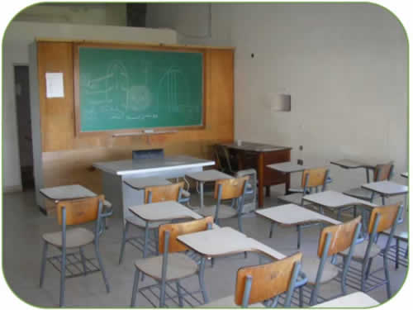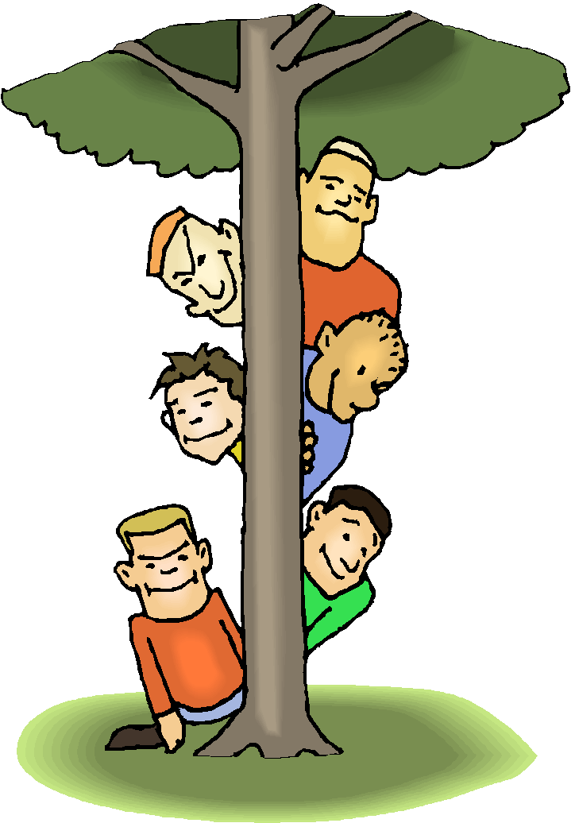

La vida escolar no discurre en solitario. Durante muchas horas del día, mantenemos un contacto con nuestros compañeros. Son personas que nos ayudan o estorban en el trabajo y a las cuales también nosotros podemos ayudar o estorbar.
El compañero de clase no se define sólo por su valor escolar. Hay muchos aspectos en él que deben ser apreciados: es amigo, es persona, es colaborador, es animador, es ayuda moral. Hay gente que mira a los compañeros con ojos egoístas. Ven en ellos lo que pueden aportar. Y no caen en la cuenta de que también tienen derecho a recibir todo lo posible, de manera oportuna, delicada, discreta.

Los amigos y compañeros también contribuyen al acierto o al fracaso en los estudios:
- cuando animan en los desalientos o dificultades;
- cuando contribuyen a una vida amistosa y social sana;
- cuando facilitan la reflexión oportuna y competente;
- cuando colaboran en la diversión y en el descanso;
- cuando formulan preguntas para aclarar cuestiones;
- cuando ayudan a resolver situaciones y problemas en clase.

Difícilmente podremos comprender lo que es el trabajo escolar, prescindiendo de la realidad de los compañeros. Interesa mucho conocerlos como personas, no sólo como estudiantes. Pero también debemos ayudarles en su rendimiento académico.

Podemos hallar TRES TIPOS de compañeros.

COMPAÑERO-AYUDA.

Es el que siempre está dispuesto a aportar lo que posee. Presta objetos. Da buenos consejos. Sobre todo, ofrece el testimonio de su dedicación al trabajo.
No importa tanto su inteligencia para ofrecer luces y pistas de trabajo, cuanto su actitud y voluntad de servir.
Cuando se tiene la suerte de encontrar compañeros así, hay que agradecer su presencia y seriedad.

COMPAÑERO-ESTORBO.

Es el que muchas veces, sin querer, puede suponer un obstáculo para el mejorl aprovechamiento escolar.
Hay que saber conocerlos desde el principio, no para rechazarlos como indeseables, sino para ofrecerles también ayuda y apoyos.
Siempre que ayudamos al compañero que estorba a los demás, nos estamos ayudando a nosotros mismos y aumentando nuestra responsabilidad.

COMPAÑERO NORMAL

Es el más frecuente. Unas veces ayuda y otras puede resultar estorbo.
Entre los que más pueden influir en nosotros, hay dos tipos: los que son débiles de voluntad y necesitan que nosotros les impulsemos; y los más capaces, que pueden aportarnos a nosotros su misma presencia y su buen ejemplo escolar y social.
Debemos ser capaces de ver lo bueno de cada uno.

TAMBIEN NOSOTROS DEBEMOS AYUDAR

Nos podemos encontrar con la responsabilidad de ayudar a determinados compañeros, tanto en el tiempo de la clase como en el contexto de la vida escolar. Sólo cuando seamos capaces de hacerlo con seriedad, nos podremos considerar escolares normales.

- Unas veces nos convertimos en ayudas para nuestros compañeros. Contribuimos a que ellos rindan más, gracias a nuestro sentido del deber y a nuestras exigencias de orden y de esfuerzo. Entonces somos buenos compañeros que animamos, servimos, abrimos caminos, impulsamos el esfuerzo y el rendimiento.
- Y en ocasiones nos podemos volver para los demás estorbos. Podemos perjudicar con actitudes negativas, con comportamientos que hacen perder el tiempo. En la medida de lo posible, debemos evitar todo aquello que hacer perder el tiempo a los otros.
- Para servir a los demás, hay que apreciar el tiempo y tener conciencia de lo que se pierde cuando no se aprovecha lo que se debe.
Los compañeros pueden ser catalogados por su inteligencia natural o por su preparación intelectual:
- Hay compañeros brillantes que, por inteligencia natural o por espíritu de trabajo, sobresalen en los resultados: comprenden con facilidad, recuerdan con comodidad, dominan las materias con solidez.
- Hay compañeros lentos y oscuros, que se sienten incapaces de un progreso normal en las asignaturas. Unas veces se refugian en la resignación. Y en ocasiones se sienten deprimidos por su incapacidad.
- Lo normal es que los compañeros sean como nosotros; en unas cosas van bien, en otras encuentran dificultades. Cada uno es diferente, pero a todos podemos ayudar con diversidad de apoyos y con ejemplos y reflexiones.

Consejos en relación a los COMPAÑEROS.

- Todo estudiante que desea progresar con normalidad, debe sentirse suficientemente independiente de las opciones que hacen los demás. Las relaciones amistosas y la solidaridad tienen un límite que es el de las propias obligaciones.
- Un compañerismo mal entendido se puede convertir en obstáculo para los propios estudios; hay que saber moderar y limitar los compromisos en aras del propio deber. La postura no debe ser de huida ni de desprecio, sino de responsabilidad.
- Lo que no es conveniente nunca es hacer de las relaciones de solidaridad con los compañeros una ocasión para mantener actitudes o disposiciones negativas en el trabajo escolar.
- Hay que valorar positivamente las relaciones entre compañeros. Todos también necesitamos amistades para conservar el equilibrio personal y las necesarias evasiones. Pos eso no se puede sacrificar todo a los estudios, como a veces irreflexivamente aconsejan los mayores. Aunque no es menos cierto que, muchas veces, perjudicamos a los amigos y compañeros por no ser exigentes con ellos.

LOS AMIGOS Y LOS ESTUDIOS

Lo que se dice del compañerismo, se debe aplicar con mayor precisión a la amistad. Los amigos son más que compañeros de clase. Son personas con las que simpatizamos y con las que nos relacionamos por encima de los mismos intereses académicos. Los amigos permanecen más allá de la vida escolar.
Exigen un trato muy especial, muy personal, mucho más que el vinculado a los estudios. Ellos se definen ante nosotros como personas, no como compañeros de trabajo. Hay que estar dispuestos a realizar mayores sacrificios por ellos. Incluso, en el terreno de los estudios, hay que saber ayudar, animar y apoyar con el propio ejemplo pues para ellos, como para nosotros, se trata de algo importante.

Los estudios de los amigos, si la amistad es sincera, tienen que ser considerados por cada uno de nosotros como un bien propio, que hay que saber respetar e incrementar. Y nosotros debemos exigirles que la amistad en nada perjudique nuestra vida de estudiantes.
Los padres deben entender la amistad de sus hijos como algo diferente del compañerismo escolar. Cuando uno de nosotros tiene que reconocer que estudia "a pesar" de los amigos, algo hay en la amistad que no va por buen camino. Lo correcto es estudiar "gracias" a los amigos y con solidaridad con ellos.

También es importante relacionar la amistad con los descansos, con la propia formación afectiva y social, con el desarrollo de actitudes culturales y morales positivas. En esto cuentan mucho el tipo de amistades y de compañeros con los que se convive.

Sin la compañía humana el mismo desarrollo intelectual puede resultar desordenado. El que sacrifica todo, incluyendo amigos, a obtener resultados escolares más brillantes, corre el peligro de intelectualizar su vida, pero privarse del sentido humano de vivirla.

Tres consejos para ayudar a los amigos

* Piensa que los estudios de tus amigos son tus propios estudios. Y piensa que, haciéndoles a ellos bien, te lo haces a ti mismo
* Si la relación con los amigos no te supone alguna renuncia o sacrificio, sospecha que hay algo en la amistad que no funciona adecuadamente. Son los amigos los que te sirven a ti, no tú el que sirves a los amigos.
* Cuando entran en conflicto la amistad y el trabajo escolar, ponte de parte de la amistad, sin engañarte. Lo que haces muchas veces es poner la amistad a tu servicio y buscar luego justificaciones y razones engañosas. Pero no tardarás en desengañarte y pagar caros tus errores.



